ECLIPSI DE SOL, dia 20 de març de 2015

Un eclipsi solar passa quan la Lluna es troba alineada entre el Sol i la Terra, i cobreix totalment o parcial el Sol en una posició concreta de la Terra. Això només pot passar durant la fase de lluna nova, quan el Sol i la Lluna estan en conjunció vist des de la Terra.
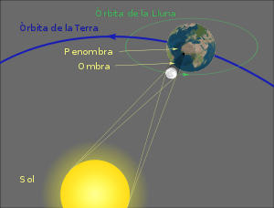
El dia 20 de març de 2015 durant 2 hores i 20 minuts, des de les 9.10 fins a les 11.27 aproximadament, la Terra, la Lluna i el Sol estaran alineats. El moment de màxima ocultació serà a les 10.16 h. Tot i que no es farà de nit, el matí serà una mica més fosc de l’habitual, com si el cel estigués ennuvolat. L’espectacle és únic, coincideixen els experts. No es tornarà a produir un altre eclipsi de Sol important fins a l’agost del 2026, quan es preveu un eclipsi que des de Barcelona serà pràcticament total, amb un 95% del Sol amagat per la Lluna, explica Jordi Bordes, vicepresident de l’Agrupació Astronòmica de Barcelona (Aster).
La Universitat de Barcelona (UB) retransmetrà en directe per internet l’eclipsi, a través del portal d’internet Serviastro (http://serviastro.am.ub.edu).
Cal tenir en compte que un eclipsi solar no es pot mirar directament sense protecció. No valen les ulleres de sol, les radiografies, els negatius, els vidres fumats o els telescopis sense lents adequades, ja que l’ull pot patir lesions greus i irreversibles.
El sol es pot observar sense perill si és una imatge projectada sobre algun tipus de pantalla situada a l'ombra:
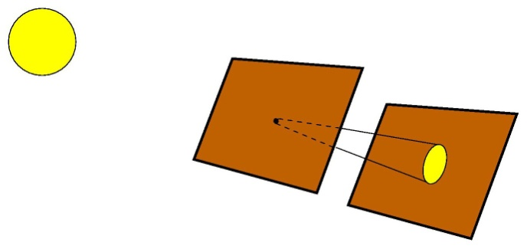
Es fa un forat d’uns mm en una cartolina (no cal que sigui circular). Ens posem d’esquena al sol, la llum travessa el forat de la primera cartolina i es projecta a la segona, situada a 2 o 3 pams. En comptes d’una cartoina també podem utilizar una escumadera de cuina i, en aquest cas obtindrem múltiples imatges del Sol.

